Frações 4
Na proposta de hoje, exercitaremos o conteúdo das frações, trabalhado durante a semana, de um jeito bem divertido. Você terá dois jogos on-line de frações para brincar e aprender.

JOGO 1) Pintando a fração pedida: Disponível em:
http://mdmat.mat.ufrgs.br/anos_iniciais/objetos/pintou_fracao.htm
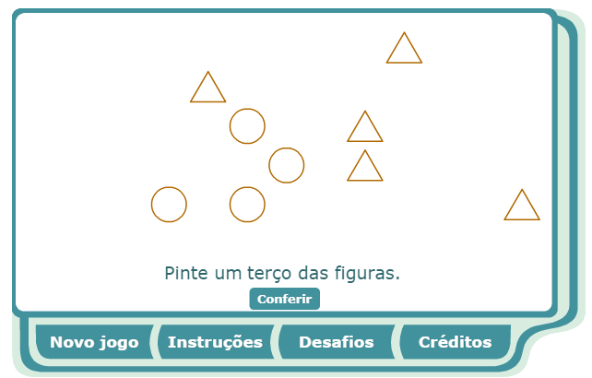

JOGO 2) Frações de números. Você pode jogar em diferentes níveis. Disponível no link:
https://escola.britannica.com.br/jogos/GM_4_14/index.html
